
2009年全国大学生电子设计竞赛试题
参赛注意事项
（1）2009年9月2日8:00竞赛正式开始。本科组参赛队只能在【本科组】题目中任选一题；高职高专组参赛队在【高职高专组】题目中任选一题，也可以选择【本科组】题目。
（2）参赛队认真填写《登记表》内容，填写好的《登记表》交赛场巡视员暂时保存。
（3）参赛者必须是有正式学籍的全日制在校本、专科学生，应出示能够证明参赛者学生身份的有效证件（如学生证）随时备查。
（4）每队严格限制3人，开赛后不得中途更换队员。
（5）参赛队必须在学校指定的竞赛场地内进行独立设计和制作，不得以任何方式与他人交流，包括教师在内的非参赛队员必须迴避，对违纪参赛队取消评审资格。
（6）2009年9月5日20:00竞赛结束，上交设计报告、制作实物及《登记表》，由专人封存。
电能收集充电器（E题）
【本科组】
一、任务
设计并制作一个电能收集充电器，充电器及测试原理示意图如图1。该充电器的核心为直流电源变换器，它从一直流电源中吸收电能，以尽可能大的电流充入一个可充电池。直流电源的输出功率有限，其电动势Es在一定范围内缓慢变化，当Es为不同值时，直流电源变换器的电路结构，参数可以不同。监测和控制电路由直流电源变换器供电。由于Es的变化极慢，监测和控制电路应该采用间歇工作方式，以降低其能耗。可充电池的电动势Ec=3.6V，内阻Rc=0.1Ω。
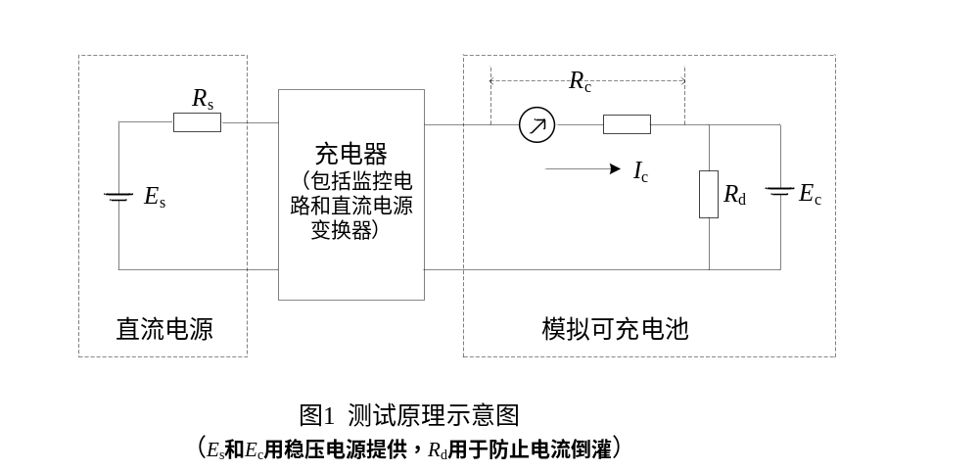二、要求
1、基本要求
（1）在Rs=100Ω，Es=10V～20V时，充电电流Ic大于（Es-Ec）/（Rs+Rc）。
（2）在Rs=100Ω时，能向电池充电的Es尽可能低。
（3）Es从0逐渐升高时，能自动启动充电功能的Es尽可能低。
（4）Es降低到不能向电池充电，最低至0时，尽量降低电池放电电流。
（5）监测和控制电路工作间歇设定范围为 0.1 s～5s。
2、发挥部分
（1）在Rs=1Ω，Es=1.2V～3.6V时，以尽可能大的电流向电池充电。
（2）能向电池充电的Es尽可能低。当Es≥1.1V时，取Rs =1Ω；
当Es＜1.1V时，取Rs =0.1Ω。
（3）电池完全放电，Es从0逐渐升高时，能自动启动充电功能（充电输出端开路电压
＞3.6V，短路电流＞0）的Es尽可能低。当Es≥1.1V时，取Rs =1Ω；当Es＜1.1V时，取Rs=0.1Ω。
（4）降低成本。
（5）其他。
三、评分标准
设计报告 | 项 目 | 主要内容 | 满分
设计报告 | 系统方案 | 电源变换及控制方法实现方案 | 5
设计报告 | 理论分析与计算 | 提高效率方法的分析及计算 | 7
设计报告 | 电路与程序设计 | 电路设计与参数计算  启动电路设计与参数计算  设定电路的设计 | 10
设计报告 | 测试结果 | 测试数据完整性  测试结果分析 | 3
设计报告 | 设计报告结构及规范性 | 摘要，设计报告正文的结构  图表的规范性 | 5
设计报告 | 总分 |  | 30
基本要求 | 实际制作完成情况 |  | 50
发挥部分 | 完成第（1）项 |  | 30
发挥部分 | 完成第（2）项 |  | 5
发挥部分 | 完成第（3）项 |  | 5
发挥部分 | 完成第（4）项 |  | 5
发挥部分 | 其他 |  | 5
发挥部分 | 总分 |  | 50

四、说明
1．测试最低可充电Es的方法：逐渐降低Es，直到充电电流Ic略大于0。当Es高于3.6V时，Rs为100Ω；Es低于3.6V时，更换Rs为1Ω；Es降低到1.1V以下时，更换Rs为0.1Ω。然后继续降低Es，直到满足要求。
2．测试自动启动充电功能的方法：从0开始逐渐升高Es，Rs为0.1Ω；当Es升高到高于1.1V时，更换Rs为1Ω。然后继续升高Es，直到满足要求。

